UDEMY
JAVACRIPT
- INTRODUCCION AL CURSO DE JAVASCRIPT
  - EXTENSIONES
  - HOLA MUNDO
  - ESLINT
- VARIABLES DE JAVASCRIPT
  - TODO LO QUE DEBES SABER DE LAS VARIABLES CON VAR
La mayoría de declarados de variable están con VAR que es la palabra reservada para crear una variable esta es una versión anterior, pero sigue activa.
    - APP.JS
JavaScript no es un lenguaje tipado por lo tanto declaramos variables haciendo uso del VAR o el LET actualmente el LET es que se usa.
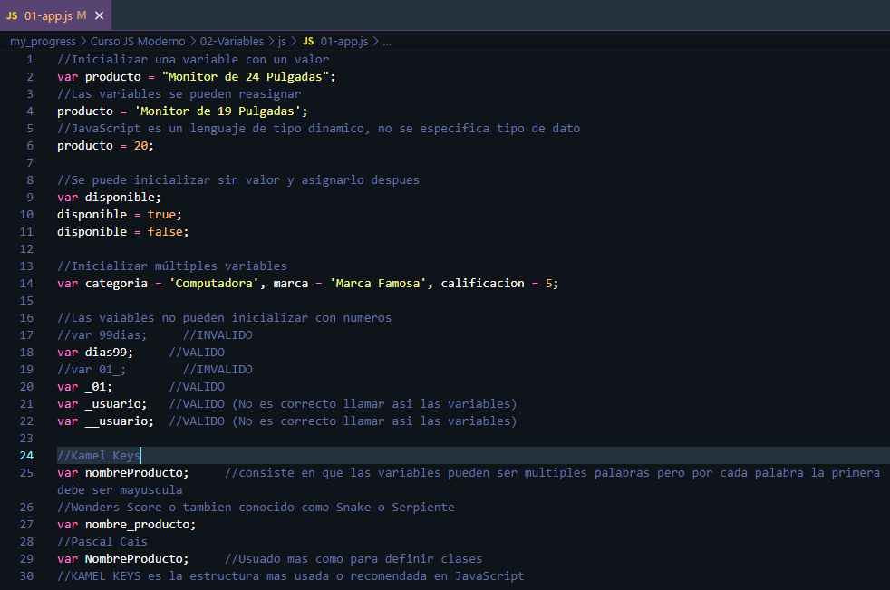
    - APP.JS
NO PODEMOS TENER VARIABLES CON MISMO NOMBRES EN EL MISMO NIVEL A ESO SE LLAMA SCOPE DE LAS VARIABLES Por más que estén inicializada una con VAR y el otro con LET LOS PODEMOS TENER DENTRO DE UN IF ELSE ALGUNA OPERACIÓN, PERO NO EN EL MISMO NIVEL
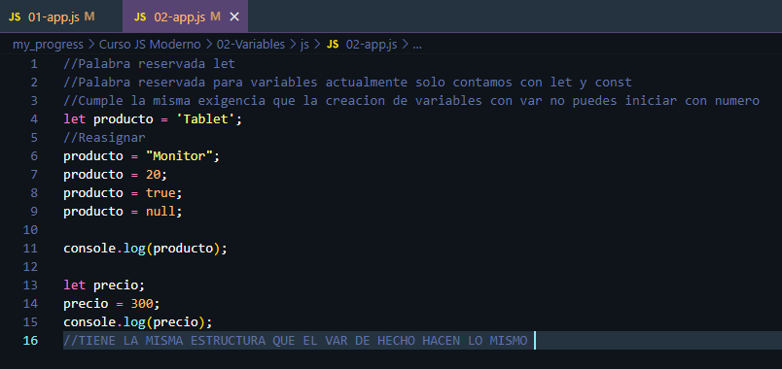
    - APP.JS
Si no conoces el valor si este va cambiar usa let pero si sabes que este valor nunca va cambiar puedes almacenar en el const.
Let parece más versátil, pero hay momentos en los que esto no tendrá que ser si o si una constante.
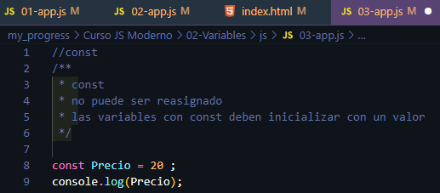
- STRINGS O CADENAS DE TEXTO Y SUS MÉTODOS
  - CREAR STRINGS
Los string se escriben dentro de las “ ” o ‘ ’ puede ser comilla simple o doble pero no “ ’ o ‘ ” esto es incorrecto.
Existen formas de crear un string:
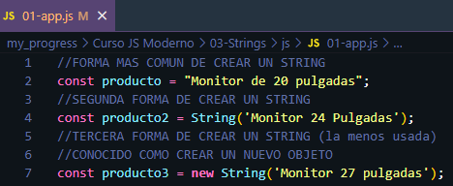
La primera y segunda forma te generan el mismo resultado pero la tercera te generara una impresión de esta forma: (Es muy raro toparse con esta forma de declaración pero existe).
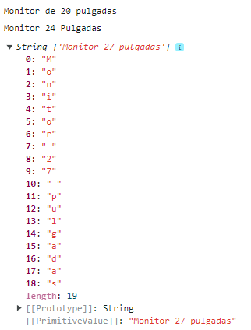

  - STRING METHODS – INCLUDES Y LENGTH
Mediante los methods como:
VARIABLE.length Podemos ver la cantidad de caracteres que tiene esa variable
Cuando queremos buscar un argumento en una variable podemos usar:
VARIABLE.indexOf(‘ argumento a buscar ’) Cuando no se encuentra el valor este pone -1
Otro methods mas recomendado para la búsqueda seria includes
VARIABLE.includes(‘ argumento a buscar ’) Como resultado te imprime true o false depende el resultado
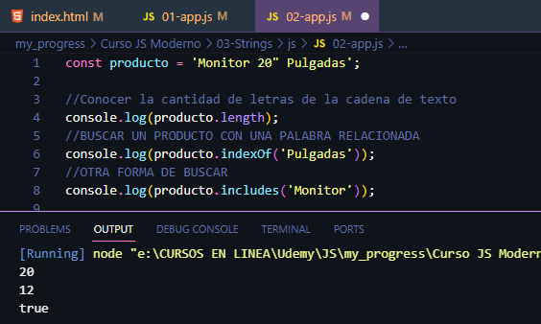
  - CONCATENAR UN STRING Y TEMPLATE STRINGS
Existen métodos para concatenar como también formas de concatenar y almacenarlas en una nueva variable.
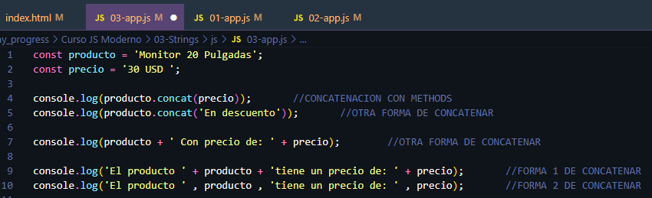
Con la aparición de ECMA script 6 trajo una mejor forma de concatenar variables que se conoce como temple strings o templete literals: Este hace uso de los Backticks ` `
  - CORTAR ESPACIOS EN BLANCO DE UN STRING
En nuestro día a día nos podemos llegar a topar que en la variable se guarden espacios innecesarios:
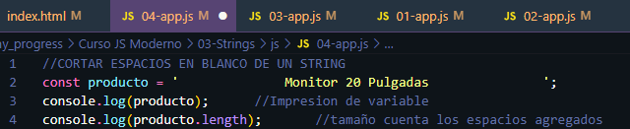
Como eliminaría los espacios en blanco podemos hacer uso de un método.
VARIABLE.trimStart() Para borrar los epacios en blanco antes de la palabra.
VARIABLE.trimEnd() Para borrar los espacios en blanco después de la palabra.
Para colocar un método y luego poner otro a eso se llama channing
VARIABLE.trimStart().trimEnd() Para borrar los espacios antes y después de la palabra.
VARIABLE.trim() Antes se usaba esta función para eliminar los espacios de ambos lados.
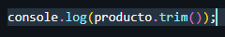
Para que usamos estos métodos de eliminar espacios son porque en nuestro día a día nos llegaremos a topar con formularios y los usuarios tienden a poner espacios vacíos en donde no se requieren y es por eso que existen métodos para eliminar los espacios.
  - STRING METHODS – REPLACE, SLICE Y SUBSTRING
VARIABLE.replace() Es un método que actualmente puede ser usado para que en caso que se tenga que modificar un atributo o valor en todo un sistema se pueda remplazar con una acción como lo es el .replace()
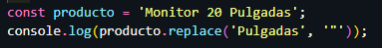
VARIABLE.slice() Para cortar una cadenada de texto de un punto de inicio y un punto final.
En caso de pasar un valor no valido este no retorna nada.
VARIABLE.substring() Recorta la variable igual que el slice pero en caso de pasar un valor no valido este modifica el valor o lo reordena para asi poder reportar un valor si o si.
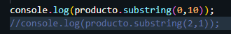
  - STRING METHODS – REPEAT Y SPLIT
VARIABLE.repeat() Repite la variable la cantidad de veces indicada si se le da un valor decimal este lo redondea a un numero entero y de acuerdo a eso imprimirá.
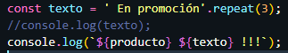
VARIABLE.split() Mediante la búsqueda da un parámetro este ser dividirá
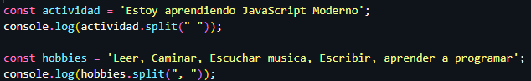
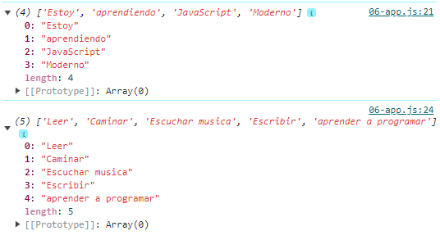
  - STRING METHODS – CONVERTIR A MAYUSCULAS O MINUSCULAS
VARIABLE.toUpperCase() Transforma todo a mayúsculas
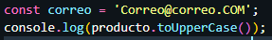
VARIABLE.toLowerCase() Transforma todo a minúsculas
VARIABLE.toString() Pone en color negro la cadena cuando es texto.
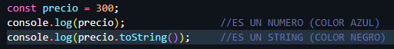
- NUMEROS EN JAVASCRIPT
  - CREAR NUMEROS
En java script no hay por que definir el tipo de número que será ya que este es un lenguaje no tipado por lo cual no existe diferencias entre enteros, decimales etc.
Una forma muy común de crear los valores numéricos es poniendo
const VARIABLE = VALOR;
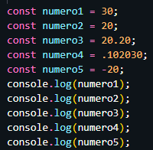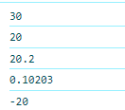
Otra forma muy poco común de ver en la creación de variables numéricas es esta:
Usando el new Number()
Esto nos retornara un objeto con el valor asignado:
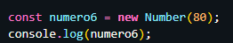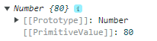
  - OPERACIONES
En JavaScript pasa lo mismo que en la vida real podemos sumar, restar, multiplicar, hasta dividir para esas acciones tenemos los mismos operadores de nuestro día a día.
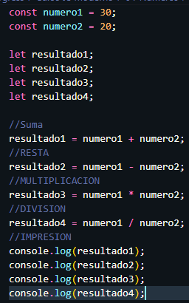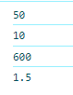
Contamos con una operación adicional que es el modulo con el cual sacamos el residuo una operación poco común usada pero no está demás expresarla.
Es mas usado para algoritmos de estructura de datos para practicar lógica de programación.
Su símbolo con el que identificamos a modulo es %
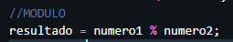

  - EL OBJETO MATH
Si escribimos desde la consola del navegador Math nos saldrán todas las operaciones que podemos hacer con este, cuando estemos viendo objetos podremos ver mas a fondo esta parte, pero hasta este punto nos resulta útil por que cuenta con diversas operaciones que podemos hacer, por ejemplo:
    - VALOR DE PI:
Math.PI; nos dará el valor de PI.
    - REDONDEAR:
Math.round(); Redondea los valores del 0.1 al 0.4 lo redondea para abajo y del 0.5 al 0.9 para arriba
    - REDONDEAR HACIA ARRIBA:
Math.ceil(); Redondeo forzoso por mas que el valor sea 2.1 este se redondeara a 3
    - REDONDEAR HACIA ABAJO:
Math.floor(); Redondeo forzoso por mas que el valor sea 2.9 este se redondeara a 2
    - RAIZ CUADRADA:
Math.sqrt(); Operación poco funcional pero alguna vez se ve.
    - VALOR ABSOLUTO:
Math.abs(); Omite que el valor sea negativo si le paso un valor de Math.abs(-500); este retornara 500
    - POTENCIA:
Math.pow(); El primer valor es el que se va multiplicar y el segundo la cantidad de veces que sucederá Math.pow(2, 4); es como poner 2x2x2x2 = 16
    - MINIMO:
Math.min(); El valor mínimo del conjunto te devolverá.
Math.min(3,5,1); Este retornara 1
    - MAXIMO:
Math.max(); El valor máximo del conjunto te devolverá.
Math.max(3,5,1,4); Este retornara 5
    - ALEATORIO:
Math.random(); El valor que te devolverá será aleatorio y pocas veces suele ser un numero entero
  - EL ORDEN DE LAS OPERACIONES
Es importante mantener un orden en las operaciones ya que un cambio mínimo puede cambiar toda la operación. Como en colegio aprendimos las mismas reglas aplican aquí.
  - INCREMENTOS O DECREMENTOS
Existen 3 formas para incrementar un valor pero solo 2 de ellas son las mas usadas u comunes de ver.
una de ellas es declarar un variable el cual ya tenga un valor y a este le agreguemos el variable++;
y seguido del nombre de la variable para imprimir y ver que se aumento, pero si queremos agregar y visualizar al mismo tiempo el cambio podemos hacerlo asi ++variable; y lo mismo pero con los signos de – para restar.
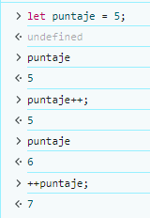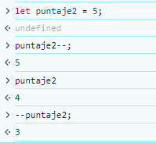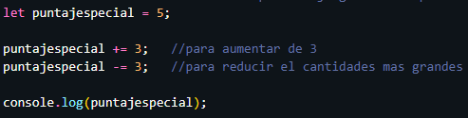
  - CONVERTIR STRING A NUMEROS
Mediante la palabra reservada typeof podemos ver si es de carácter booleano, string, number.
En algunos casos tendremos un resultado numérico en la cadena de texto estos pueden ser convertidos a numero haciendo el uso de la palabra reserva Number el cual tiene sus funciones con el que convertimos valores a enteros, decimales, comprobar si es de carácter numérico. Por buenas practicas primero debemos comprobar que sea de carácter numérico después podemos pasar hacer las conversiones si no es de carácter numérico nos saldrá de resultado NaN :
    - STRING A NUMERO ENTERO
Console.log(Number.parseInt(VARIABLE)); La operación de conversión es el Number.parseInt(VARIABLE)
    - STRING A NUMERO DECIMAL
Console.log(Number.parseFloat(VARIABLE)); La operación de conversión es el
Number.parseFloat(VARIABLE)
    - COMPROBAR SI ES ENTERO
Console.log(Number.isInteger(VARIABLE)); La operación de control de variable es
Number.isInteger(VARIABLE)
- OPERADORES
  - OPERADOR MAYOR QUE Y MENOR QUE
Operadores mayores que “>” y menores que “<”
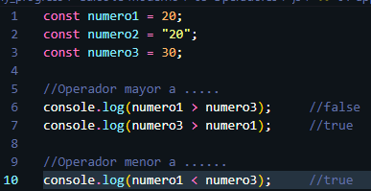
  - COMPARAR 2 VALORES
Operadores de igualdad “ == ”
Si ponemos solo == solo verificara que el valor sea igual al otro pero no otro pero no contralara que sean los los mismo tipo de datos un ejemplo seria comparar un number con string
Si ponemos solo === es una verificación forzosa que controlara que los valores sean iguales y a la vez sean del mismo tipo.
Mediante la palabra reservada typeof podemos ver el tipo de dato que es la variable.
Si ponemos solo != podemos verificar que sean los valores diferentes pero solo el valor.
Si ponemos !== este será un control mas estricto
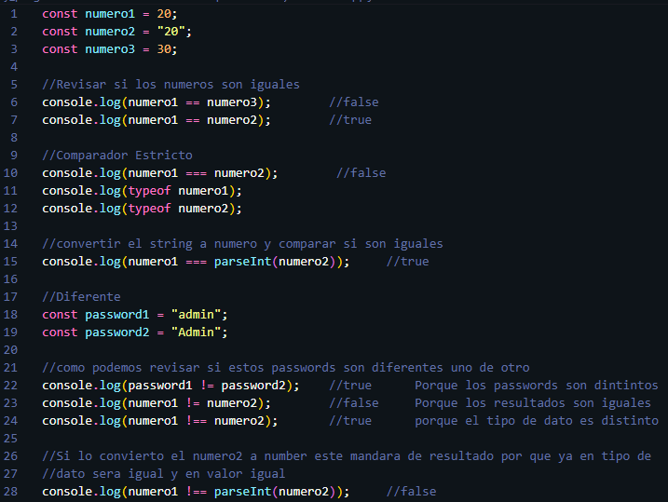
  - COMPRAR NULL Y UNDEFINED
Comparación de NULL y UNDEFINED para empezar son considerados tipos de datos.
En JavaScript existen diferentes tipos de datos primitivos a los que hemos conocido hasta el momento además de string, number tenemos los boolean, un par llamado undefined y null.
    - UNDEFINED
Cuando la variable esta definida pero esta no cuenta con un valor asignado.
Si ponemos a la variable la palabra reserva typeof este nos indicara que es undefined.
    - NULL
Una variable expresada con resultado null si le vemos que tipo de dato es con el typeof este nos indicara que es un objeto.
    - COMPARACION DE NULL Y UNDEFINED
Si hago un control no estricto nos dará como resultado que es true ambos valores.
Esta opción es algo extraño es mas no existe.
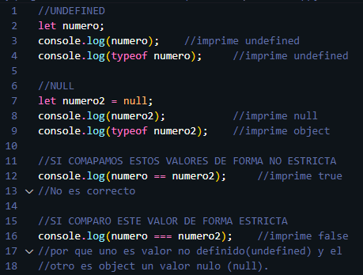
- BOOLEANS
El tipo de dato boolean solo puede tener 2 valores o bien true o false.
  - CREAR Y COMPARAR BOOLEANS
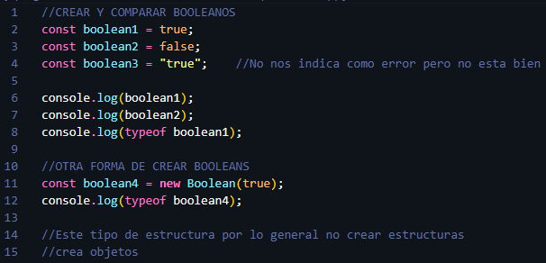
  - MAS SOBRE COMPARAR BOOLEANS
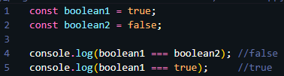
  - BUENAS PRACTICAS
Consejos al escribir código con booleans.
Por buenas practicas no debemos comparar la variable con un valor booleano “=== true” o false.
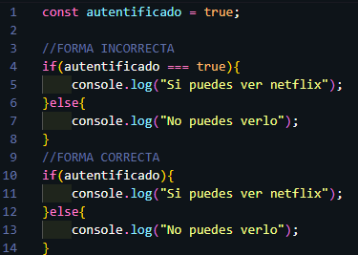
Si lo hacemos con el operador ternario esto se va ver mucho mejor:

- OBJETOS
  - CREAR OBJETOS
Si trabajamos creando valor por valor tipo asi:
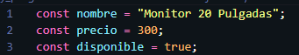
Sera mas complejo y vamos a crear muchas variables innecesarias para eso existen los objetos en los que podemos tener esos valores y se pueden reutilizar y llamarlo con un nombre de una sola variable.
UN OBJETO AGRUPA TODO EN UNA SOLA VARIABLE.
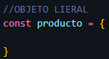
Si vemos esta estructura debemos considerarla un objeto literal es la estructura para crear el objeto
Les llaves indican de donde a donde es el objeto el nombre producto es un nombre que podemos poner cualquier cosa es con lo que llamaremos a nuestro objeto.
Dentro de este tendremos las variables que necesitamos.
LO QUE ESTE DENTRO SE CONOCE COMO PROPIEDAD O LLAVE DEL OBJETO
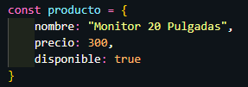
En un objeto si nos damos cuenta no tenemos que ya usar el let o const para asignar el valor seguido de eso cuando asignamos no usamos el = si no hacemos uso del : en la creación de llaves se usa esto.
Para agregar mas llaves debemos poner el “ , ” pero el ultimo no es necesario que tenga la coma.

TAMBIEN EXISTEN LOS OBJECT CONSTRUCTORS PERO ESTE ES EL OBJECT LITERAL.
  - COMO ACCEDER A LOS VALORES DEL UN OBJETO
Como llamo los valores de un objeto pues los objetos tienen una sintaxis especial que se conoce como la sintaxis de punto.
Poniendo el nombre de la variables seguido de un punto y el tipo de llave que requieres y asi obtendrás el valor.
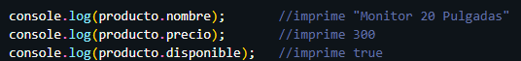
UNA FORMA RARA PERO QUE AVECES ENCUENTRAS PUEDE SER ASI:
Es poner el nombre de la variable seguido usar los corchetes [ ] y dentro de el comillas simples o dobles y el nombre de la llave (No muy común ver esto pero puede aparecer).

  - AGREGAR O ELIMINAR PROPIEDADES DE UN OBJETO
Aquí veremos como agregar mas propiedades a un objeto ya sea al mismo o a otros
    - AGREGAR NUEVAS PROPIEDADES AL OBJETO
Ya sea antes de la ejecución o después de la ejecución.
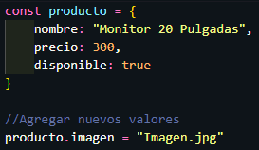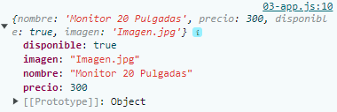
Debemos poner el nombre de la variable del objeto y poner un punto y seguido un nombre cualquiera pero que no este ya en el objeto por que si no este se reescribe pues de eso hacemos el uso del = y asignamos valor.
    - ELIMINAR PROPIEDADES DEL OBJETO
Este hace uso de una palabra reserva “delete” seguido de la variable punto y nombre de la llave que se va a eliminar.
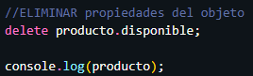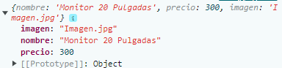
  - DESTRUCTURING DE OBJETOS
Como acceder a los valores del objeto y almacenarlos en una variable.
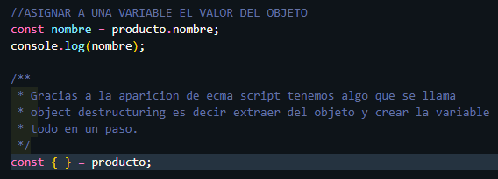
const es para definir la variable el nombre producto viene del objeto al que llamamos y lo que está dentro de las llaves colocas el nombre de las llaves que vas a extraer.
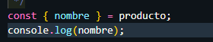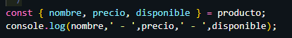
Y recuerda destructuring además de extraer el valor también crea la variable
  - OBJETOS DENTRO DE UN OBJETOS
Un objeto dentro de otro objeto va de la siguiente forma:
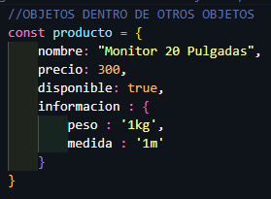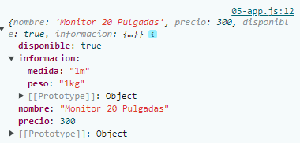
Como observamos producto es un objeto pero dentro de el tenemos llaves normales como nombre, precio, disponible y tenemos otro objeto llamado información el cual tiene otros valores mas que es peso y medida.
Como accedo a imprimir un valor si tengo un objetó dentro de otro objeto.
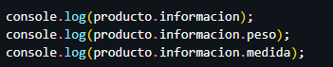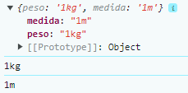
Ejemplo:
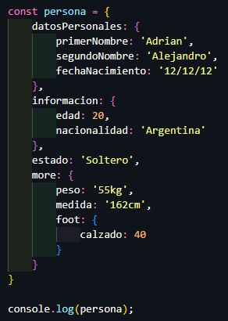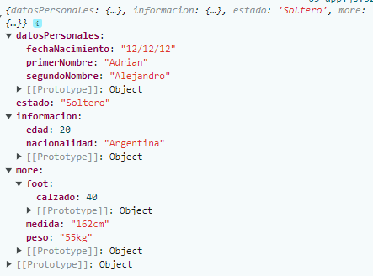

FORMAS DE IMPRIMIR:
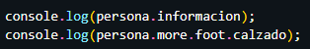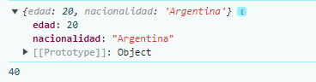
  - DESTRUCTURING DE OBJETOS ANIDADOS
Para aplicar el destructuring en objetos dentro de otros objetos la estructura es similar – de la siguiente forma:
VAMOS A IMAGINAR QUE ESTE ES NUESTRO OBJETO:
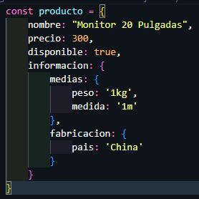
EL CUAL SI OBSERVAMOS INFORMACION YA ES OTRO OBJETO Y DENTRO DE ESE TENEMOS 2 OBJETOS QUE SON MEDIAS Y FABRICACION COMO HACEMOS PARA CREAR LA VARIABLE Y ALMACENARLA CON DESTRUCTURING
Si queremos solo obtener la info del objeto información y imprimirla seria asi:
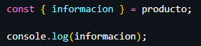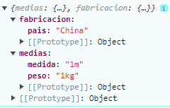
Si queremos ver de alguno objeto dentro de información la estructura se torna asi:
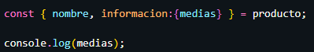 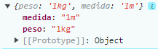
Si queremos ver de una llave en especifico podemos hacer asi:
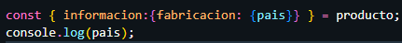
  - CONGELAR UN OBJETO PARA NO PODERLO MODIFICAR
Si recordamos las variables declaradas como const son de valores que no podemos modificar si hacemos eso nos indica un error pero en los objetos aun que los definamos como const esa variable puede recibir modificación el nombre no se va modificar pero sus atributos si pueden, Pero cabe mencionar que existe unas lista de métodos con los cuales podemos hacer que este sea estático y no se modifique.
Para que un objeto trabaje como una constante es decir que no se modifique se aplica lo siguiente:
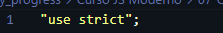
En la primer alinea debemos aplicar esto:
Esto hace referencia como a decir “use strict” es como decir evalua este código de javascript de forma escrita es decir no permitas malas practicas.
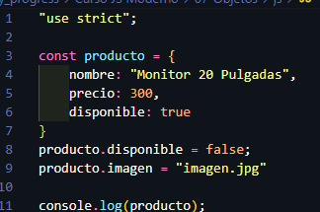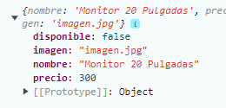
Hasta ahí si se llega a modificar pero si aplicamos el método .freeze() ESTE DEJARA DE DECIRIBIR MODIFICACIONES.
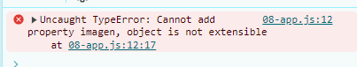
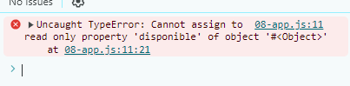
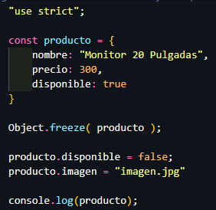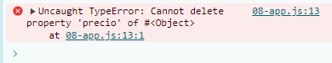
Para ver si un objeto esta congelado podemos aplicar lo siguiente.
El método de .isFrozen() con una respuestas booleana sabremos si esta congelado o no.
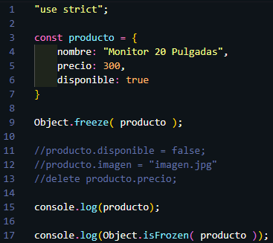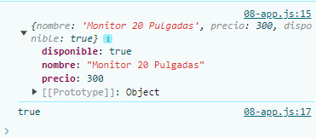
Si aplicamos esto método de congelar tendremos que duplicar el objeto para asi poder modificar recién.
  - SELLAR UN OBJETO
Haremos el uso de .seal() que es un método con el que sellamos el objeto lo que diferencia entre .seal() de .freeze() es que este NO PERMITE AGREGAR O ELIMINAR PERO SI PERMITE MODIFICAR LAS EXISTENTES puedo modificar lo que esta dentro del objeto los valores definidos.
- MODIFICAR VALOR DEL ATRIBUTO
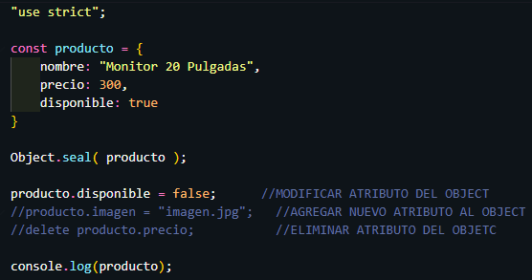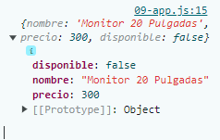
- AGREGAR NUEVO ATRIBUTO AL OBJETO
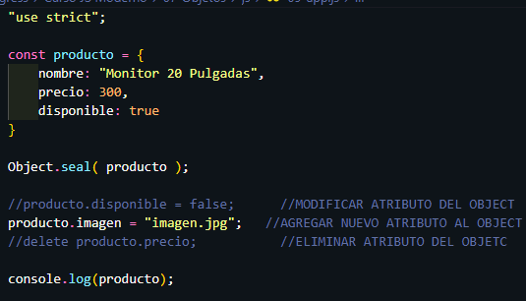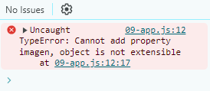
- ELIMINAR UN ATRIBUTO DEL OBJECTO
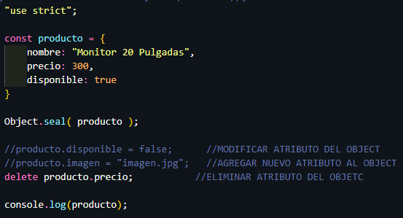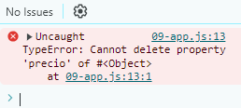
- PARA VER SI UN OBJETO ESTA SELLADO APLICAMOS LA SIGUIENTE SENTENCIA:
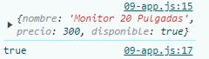
  - COPIAR 2 OBJETOS
Unir 2 objetos es una tarea bastante común mas que todo cuando estamos con base de datos y necesitamos los valores de 2 o mas objetos .
CREACION DE 2 OBJETOS:
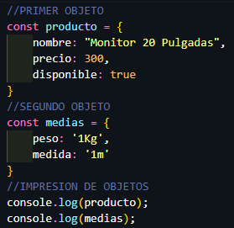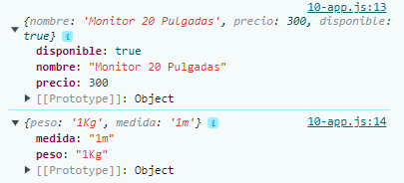
- FORMA 1 PARA UNIR OBJETOS
Este trabaja con el método Object.assign(OBJETO1, OBJETO2); - La unión de los objetos ahora esta en un nuevo objeto llamado resultado
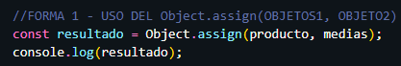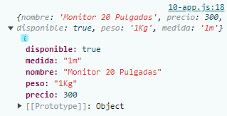
- FORMA 2 PARA UNIR OBJETOS
Haremos el uso del Spread Operator o Rest Operator
Los “ … ” representan que copie los valores de ese objeto.
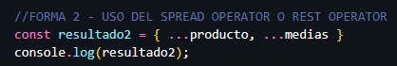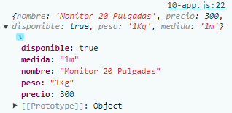

LA FORMA 2 – SPREAD OPERATOR ES LA MAS FRECUENTE
PODEMOS UNIR VARIOS OBJETOS NO SOLO 2
TENER CUIDADO DE QUE SI EXISTE 2 O MAS ATRIBUTOS CON EL MISMO NOMBRE ESTE GENERAR UN PROBLEMA COMO TAL NO NOS SALDRA ERRORES PERO LOS VALORES PODRAN SER MODIFICADOS YA SEA DE PRIMERA FORMA O SEGUNDA.
Si observas bien te daras cuenta que existe 3 objetos uno llamado producto con los atributos de { nombre, precio, disponible } el otro se llama medias con los atributos de { peso, medida } y el otro se llama info con los atributos de { país, anio, disponible } si nos damos cuenta disponible se repite en el objeto producto y info al a ver duplicidad del mismo nombre de llave o atributo este se modifica no nos toparemos con 2 atributos si no solo con uno que cambiara el valor dependiendo su valor de variable TENER CUIDADO CON ESA SITUACION.
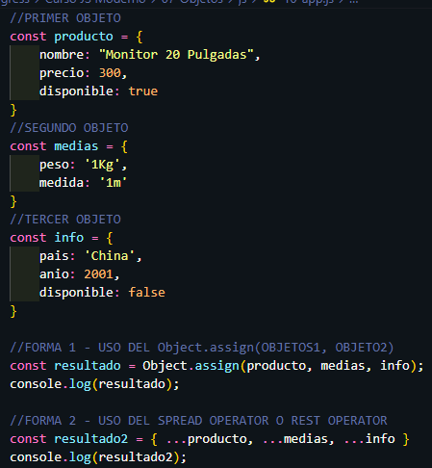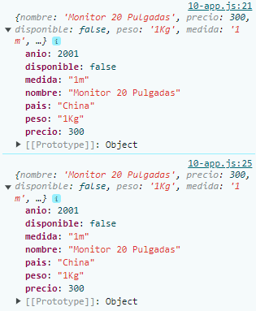
  - FUNCIONES EN OBJETOS Y ACCEDER A SUS VALORES
Uso de la palabra reservada this. Es usada para hacer referencia a valores que están dentro de un objeto y no confundir con valores que están fuera de ese.
Tambien podemos aplicar funciones dentro del objeto en primer lugar creamos un objeto como sabemos
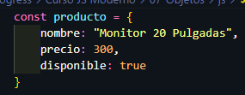
Seguido de eso agregamos un atributo, pero en lugar de darle un valor lo estableceremos como función:
La palabra function () { } es la palabra reservada.
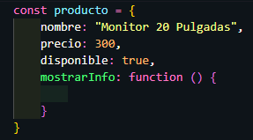
Dentro de estas funciones podemos definir operaciones, como este caso:
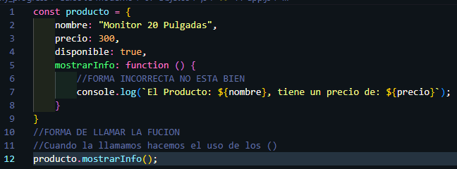
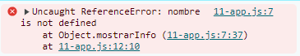
La variable nombre y precio no están definidos el objeto si existe pero para llamar los valores dentro del objeto no se pone directo el nombre para eso hacemos el uso de la palabra reservada this. De esta forma:
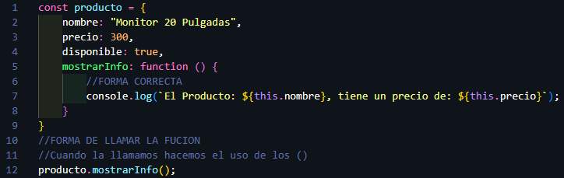
PUEDO HACER LA UNION DE OBJETOS AUN QUE TENGAN FUNCIONES:
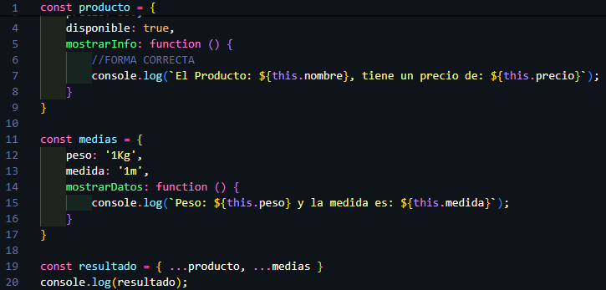
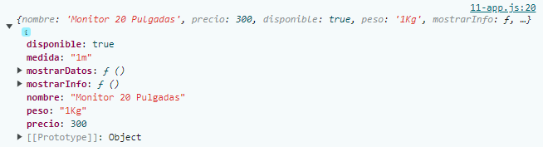
PERO SI PONEMOS MISMO NOMBRE A LA FUNCION Y LUEGO LOS UNIMOS UNO SERA ELIMINADO PARA ASI PODER CONTINUAR NO NOS INDICARA ERROR SI NO, LO ESTABLECEMOS COMO ALGO QUE RECIBA MODIFICACIONES ESTE NO INDICARA NADA PERO SUCEDERA ASI:
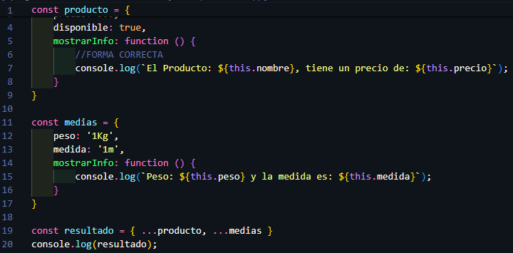
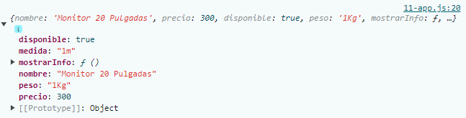
  - EL OBJECT CONSTRUCTOR
Hasta ahora trabajamos con valores que nosotros definimos desde adentro pero con el uso de los constructores automatizaremos esto ya que el valor le llegara pero para que suceda esto debemos tener la creación de un constructor.
EL OBJECT CONSTRUCTOR ES MAS DINAMICO que a comparación del OBJECT LITERAL
- OBJECT LITERAL
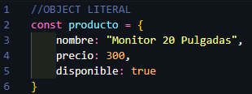
- OBJECT CONSTRUCTOR
Para crear un object constructor debemos hacer uso de la función
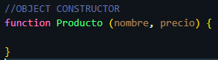
Los valores que definimos nombre, precio son valores que le van a llegar con los cuales va asignar a los atributos resultados.
La siguiente estructura this.nombre y this.precio son las variables que se van a crear y nombre y precio son aquellos valores que traen información, las variables no definidas como es el caso de this.disponible son las variables que se pueden definir directo.
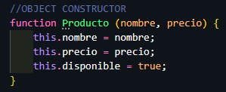
Ahora de la siguiente forma creamos un objecto de los valores recibidos.
Const resultado con lo que definimos el objeto = new ahora si creamos el objeto Producto llamado al constructor (‘valor1’, valor2 ); son los valores que va recibir y los va pasar al OBJECT CONSTRUCTOR la función que creamos que esta arriba de este:
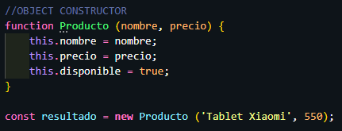
EL RESULTADO SERIA ASI:
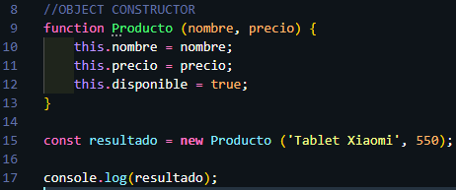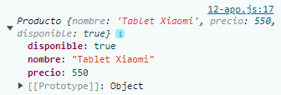
Y CLARO PUEDO CREAR VARIOS OBJETOS USANDO EL MISMO OBJECT CONSTRUCTOR
AUN QUE EL OBJECT LITERAL ES EL MAS USADO
  - OBJECT .KEYS .VALUES Y .ENTRIES
Me todos para objetos:
    - Object.keys()
Con este método de los objetos podremos obtener las llaves del objeto que pedimos.
Es decir que nos va retornar en un arreglo las llaves del objeto.
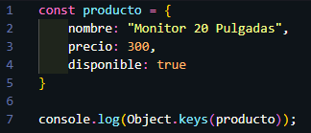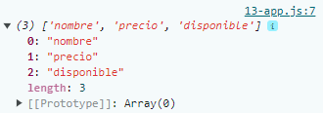
Este método se usa para ver si un objeto esta vacío.
    - Object.values()
Con este método nosotros podremos recuperar los valores de las llaves.
Esto nos retornara en un arreglo.
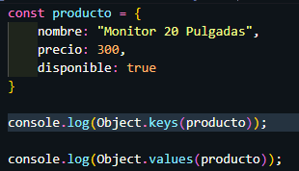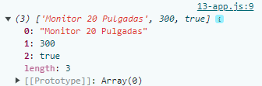
    - Object.entries()
Nos retorna todo en arreglos mas parece una matriz
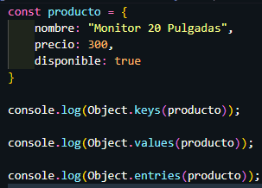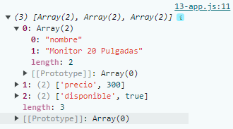
- ARRAYS O ARREGLOS
  - CREAR ARRAYS
Los objetos y los arreglos se parecen bastante en cuanto estructura pero ambos tiene sus diferencias y sus momentos en los que se deben de usar, es bastante común ver los arreglos en la programación uno de los casos en los que se usa es cuando hacemos un carrito de compras para agrupar elemento.
La estructura cuando creamos un array igual a la de un objeto pero en lugar de llaves usamos corchetes:
Definimos una variable y lo que este dentro de los corchetes son los valores del arreglo
Cada elemento esta separado por una coma ( , )
En este solo trae valores y los arreglos utilizan algo que se conoce como índices, es decir, cual es la posición que tiene ese valor. Los índices comienza a contarse desde el 0,1,2,3….etc.
Los arreglos por lo general almacenan valores de un solo tipo pero en JavaScript puedes tener de diferentes tipos de valores incluso podemos tener un arreglo dentro de otro arreglo o un arreglo con objetos.
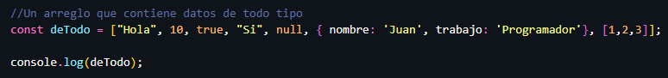
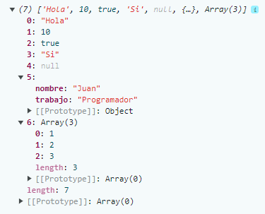

  - ACCEDER A LOS VALORES DE UN ARRAY
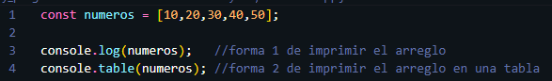
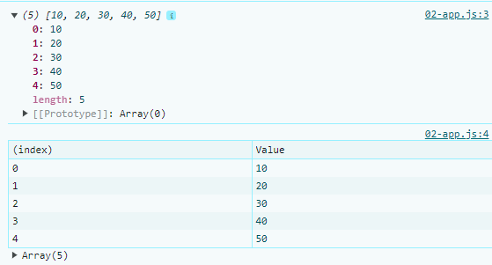
Como accedo a un solo valor especifico.
Por ello la importancia al índice ya que de se podemos mostrar el tipo de valor que lleva recordamos que el índice comienza desde 0.
Que pasa si doy un valor de índice que no existe: este pasara la respuesta de undefined
  - RECORRER UN ARRAY
Como hacer un recorrido en el arreglo sin que afecte al tamaño o la variable.
Saber cuando mide un arreglo: ARREGLO.length mediante este método tendremos el valor que este no cuenta desde 0 cuenta desde 1.
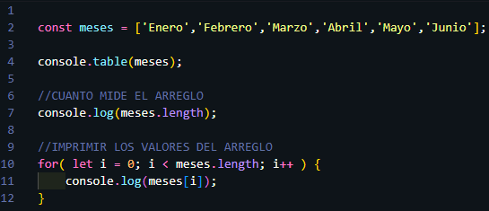
  - AGREGAR NUEVOS VALORES A UN ARRAY
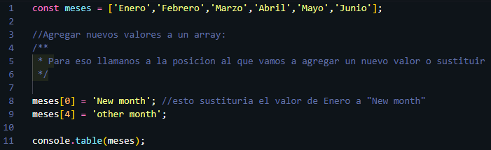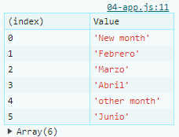
Si ponemos una posición que existe en nuestro arreglo nos podrá un valor con esa posición y el valor que le asignemos o lo asignara en blanco, pero en otros lenguajes si haces eso creara las otras posiciones en vacío.
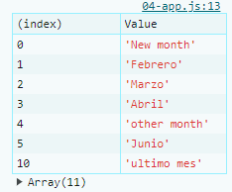
  - AÑADIR NUEVOS ELEMENTOS AL FINAL O INICIO DE UN ARRAY
Una forma no muy convencional pero valida para agregar valores en la ultima posición seria aplicar esto:
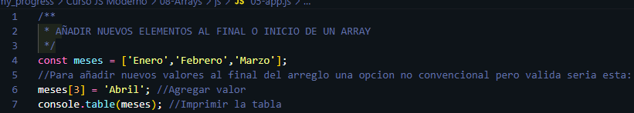
Pero esto no es optimo ya que estamos pidiendo la posición y eso no queremos o no es optimo pedir ese dato.
Es por ello que para agregar un valor en ultima posición debemos hacer uso del método .push()
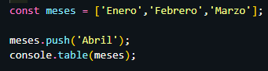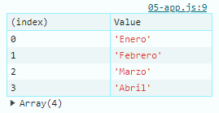
Y para agregar un valor al comienzo ya no al final hacemos uso del método .unshift() que pasa por el mismo procedimiento.
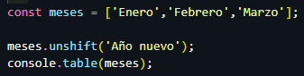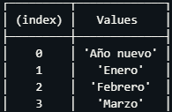
  - CREAR UN NUEVO ARREGLO CON EL SPREAD OPERATOR
Agregar elementos haciendo el uso del Spread Operator
Existen 2 formas la forma Imperativa y la declarativa ambas son muy utilizadas en JavaScript.
La forma imperativa se conoce a la forma a la que agregamos valores adelante o atrás es decir haciendo el uso de los métodos .push() o .unshift() de esta forma modifica la variable original sobre ella misma reescribe, modifica.
Haciendo el uso de Spread Operator hacemos el uso de la forma declarativa que esta surgio en la ultima actualización de ecma script.
En la forma declarativa el código no queda muy claro de lo que pasa parece que no tuviera lógica pero también no modifica directamente este objeto original. Es decir que no va modificar la variable creara una nueva y en su sintaxis no va ser muy claro.
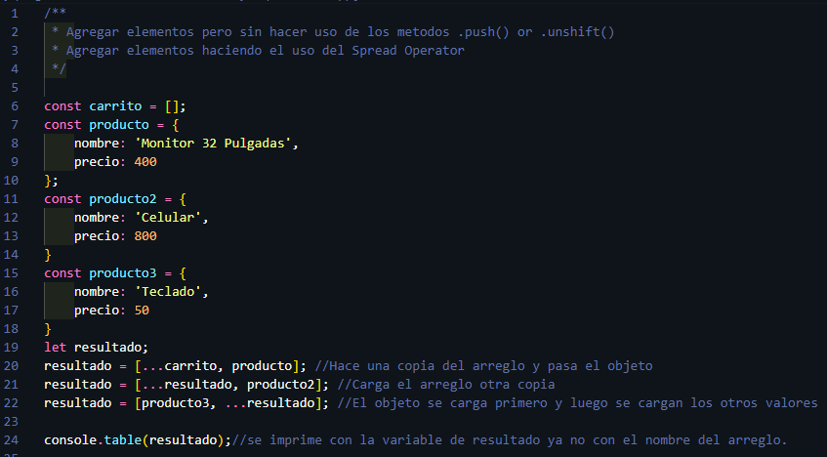
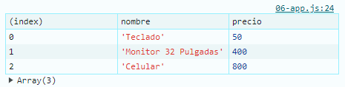
  - ELIMINAR ELEMENTOS CON SPLICE
Se encarga de eliminar los últimos valores del arreglo.
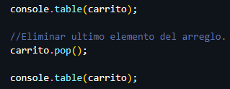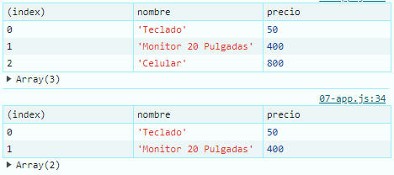
Algo similar pasa cuando usar el .shift() este elimina el primer valor del arreglo.
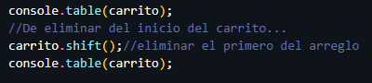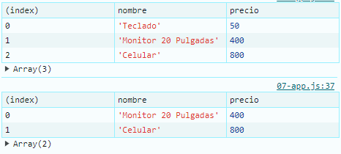
Para eliminar cualquier valor de en medio agregarmos o hacemos el uso del .splice()
Para realizar esto el primer valor que mandamos es de donde empezara a contar y el segundo hasta que valor queremos eliminar.
Este caso estará eliminando solo 1
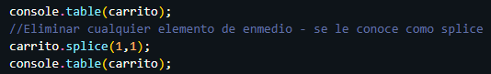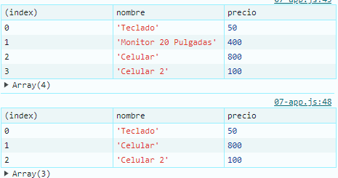
Si pongo otro rango pasara es:
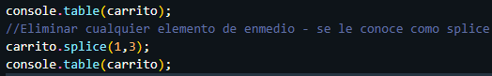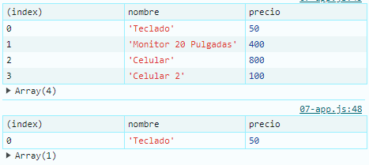

  - DESTRUCTURING DE ARRAYS
En el 7.4 vimos lo que era el DESTRUCTURING en objetos ahora lo veremos para arreglos pero si recordamos teníamos una estructura un objeto al cual extraíamos un valor y eso lo sacábamos de su estructura.
El DESTRUCTURING de un objeto esta es la estructura para recordar:
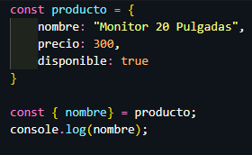
EL DESTRUCTURING de un arreglo:
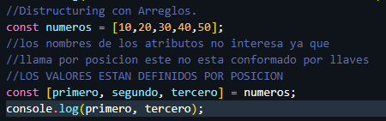
Otra forma de imprimir:
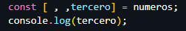
Si haces esto con los … creara un arreglo de los elementos que seleccionaste
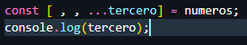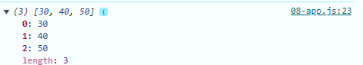
  - .FOREACH PARA ITERAR UN ARRAY
JavaScript tiene formas mas sencillas de iterar los arreglos que estar usando un mismo for()
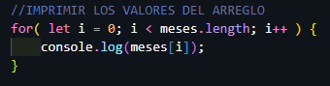
A nuestro arreglo le podemos cargar objetos como esta en pantalla pero si ejecutamos una impresión por for() este nos imprimirá los valores por objeto.
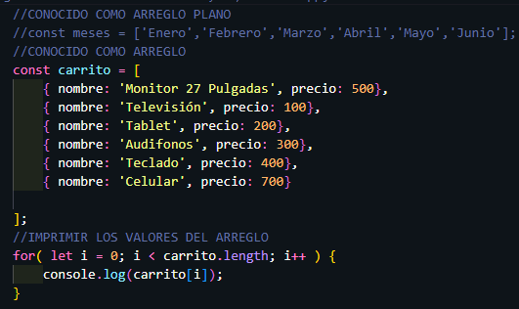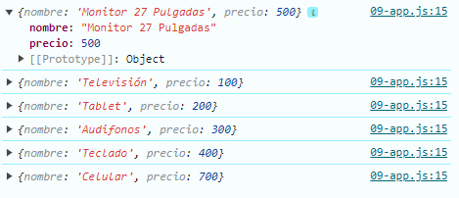
Para imprimir solo los valores de nombre del arreglo de cada objeto seria asi:
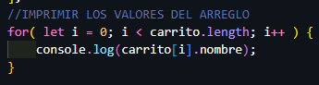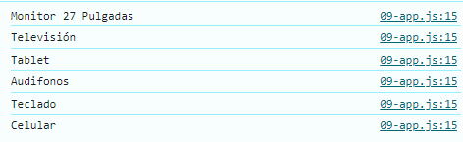
Si queremos mostrar los nombres y los precios deberías hacer uso de los Templeas strings que es una forma mas larga
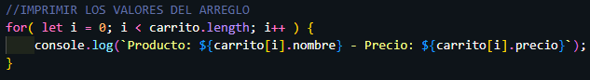
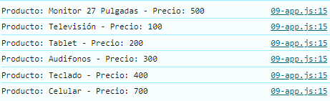
Pero para evitarnos hacer todo ese montón de línea de código JavaScript ya cuenta con su método para hacer esto de una forma mas fácil.
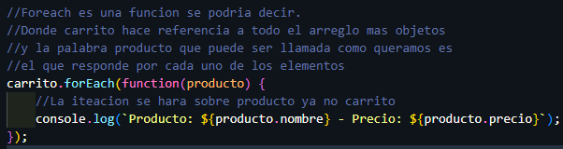
  - .MAP PARA ITERAR UN ARRAY Y SUS DIFERENCIAS CON FOREACH
Metodo .map() que es muy similar al foreach.
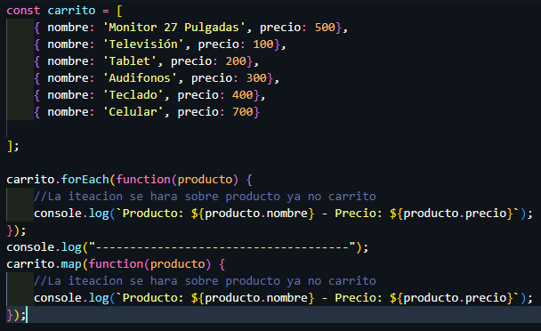
Si ejecutamos el foreach y el map los dos dan el mismo resultado:
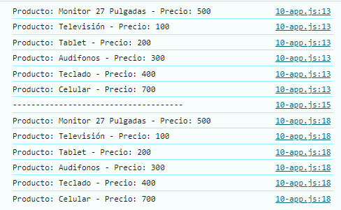
¿Cuál es la diferencia entre .map() y .forEach() ?
.map() te crea un arreglo nuevo son similares pero .map() va a llenar una variable con un arreglo nuevo.
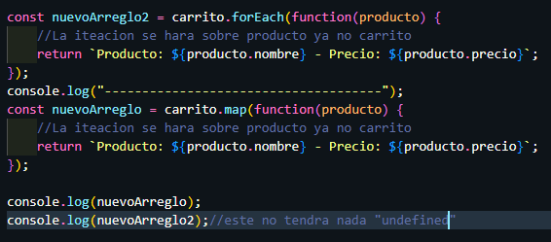
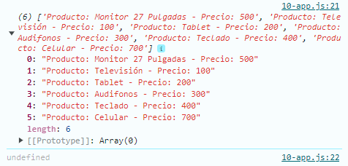
Como vemos en el ejemplo .map() crea un arreglo y lo imprime pero forEach() no hace eso es por ello que nos sale como respuesta Undefined.
¿En que paso aplicaras el .map()?
Un ejemplo puede ser cuando tengas un arreglo de productos y quieras almacenar los productos mas caros o mas baratos y lo puedes hacer metiéndolo todo en un arreglo claro haciendo el uso de .map().
- FUNCIONES EN JAVASCRIPT
  - CREAR FUNCIONES – FUCTION EXPRESSION Y FUNCTION DECLARATION
Las funciones son una serie de procedimientos o instrucciones, es decir, líneas de código van a realizar una acción y una ventaja que tiene las funciones es que permiten un código mas ordenado y por lo tanto más fácil de mantener. Otra ventaja de las funciones es que son reutilizables. Ejemplo puedes tener un función que valide un formulario y utilizarla en todos tus formularios. También puedes tener una función que envía datos a un servidor y reutilizar las múltiples veces.
Existen 2 formas de crear funciones en JavaScript.
- Una se conoce como la declaración de función
- La otra se conoce como expresión de función
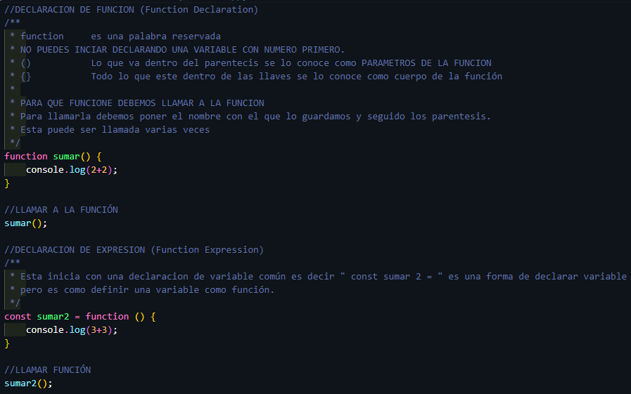
  - LA DIFERENCIA ENTRE FUNCTION EXPRESSION AND DECLARATION
¿Si ejecutamos el llamado de la función antes de crear las funciones que pasara con un function expression and function declarative?
- Function declarative. – Se ejecutara normal
- Function Expression. – No funcionara por que no se puede acceder a sumar2 antes de inicializarlo.
¿Por qué el Function Declarative Si funciona y el Function Expression no?
Todo se debe a que JavaScript se ejecuta 2 veces mas conocido como hosting es decir que en la primera vuelta este escanea el documento y registra todas las funciones y determina que variables van a crear esta etapa de creación en el caso de function expression este no se crea como función es declarada como variable por la palabra reservada de const es por ello que este no se ejecuta y nos indica como error.
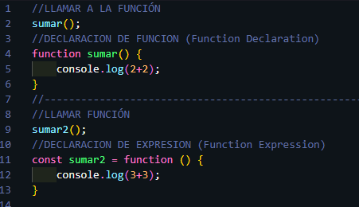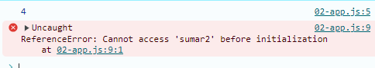
  - ALGUNAS FUNCIONES NATIVAS
Además de crear tus propias funciones JavaScript ya cuenta con mas de 4000 funciones creadas las cuales podemos dar utilidad.
Lenguajes como Java, Python, php todos esos ya incluyen varias funciones a estas se les conoce como la librería estándar.
En javascript no existes una librería estándar como tal pero si hay funciones que son digamos parte del COR
Por ejemplo si llamamos a un alert();
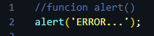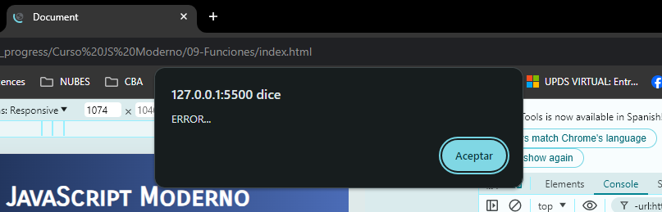
Para ver todas las funciones ya creadas por JavaScript podemos ir a la consola y ingresamos window y esto nos imprimirá todas las funciones que tenemos.
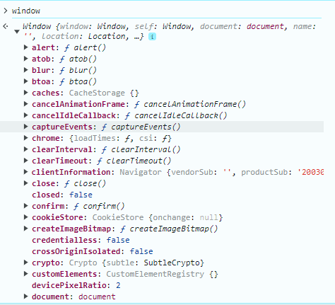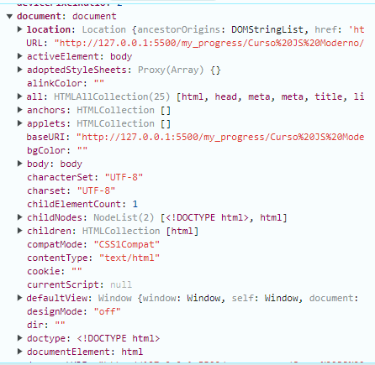
No son las únicas hay mas.
Algunos ejemplos:
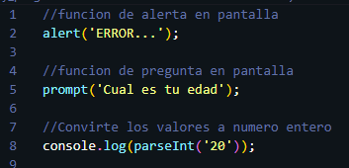
  - LA DIFERENCIA ENTRE FUNCION Y METODO
¿Diferencia entre funciones y métodos?
Ambos llegan ha ser lo mismo pero la forma en la que son nombradas en métodos o funciones tiene que ver con el contexto en el que son utilizadas.
Para diferenciarlos seria tipo así:
- parseInt(“20”) . – Si observas bien te daras cuenta que en la funcion primero llamamos a la función nombre seguido de paréntesis y adentro los parámetros a enviar.
- Numero.toString(). – Que si recuerdas los métodos son todos aquellos que llamamos usando punto y llamando al método o función seguido de paréntesis: .toString()
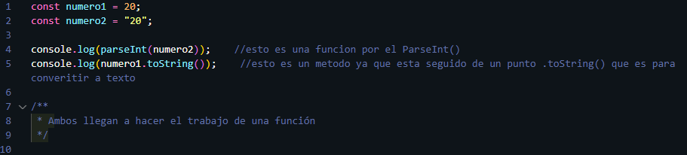
  - PARAMETROS Y ARGUMENTOS EN FUNCIONES
Para que las funciones hagan un trabajo mas atractivo incluso mejor podemos pasarle parámetros o argumentos.
- Argumentos: Son los valores reales que le vamos a pasar es decir los que enviamos al llamar la función
- Parametros: Son los valores que va recibir la función en todo caso a los argumentos.
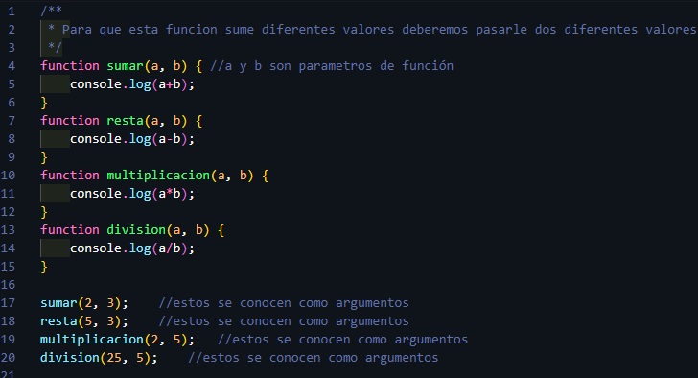
  - PARAMETROS POR DEFAULT
Algunas veces vamos a mandar a llamar a las funciones y no va tener parámetros que son necesarios realice ese trabajo en algunos casos llega a ser obligatorio.
Esto si cumple con los parámetros:
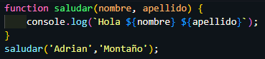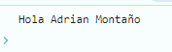
Si paso sin el parámetro de apellido pasara esto:
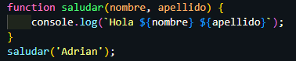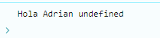
Al igual que si no paso nada:
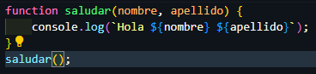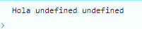
Como podemos notar nos sale undefined que eso es valor no definido
Desde la última actualización si no pasamos un apellido podemos aplicar esto:
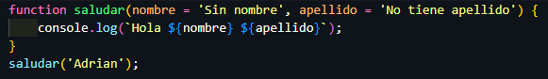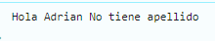
  - COMO SE COMUNICAN LAS FUNCIONES
Las funciones se pueden ir llamando unas con otras.
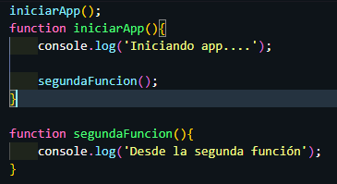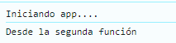
Y es asi como vemos que una función puede llamara otra función dentro de ella o fuera también:
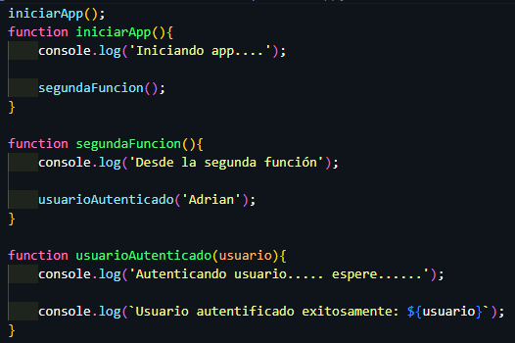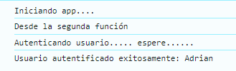
  - EJEMPLO CON MULTIPLES FUNCIONES QUE SE PASAN VALORES
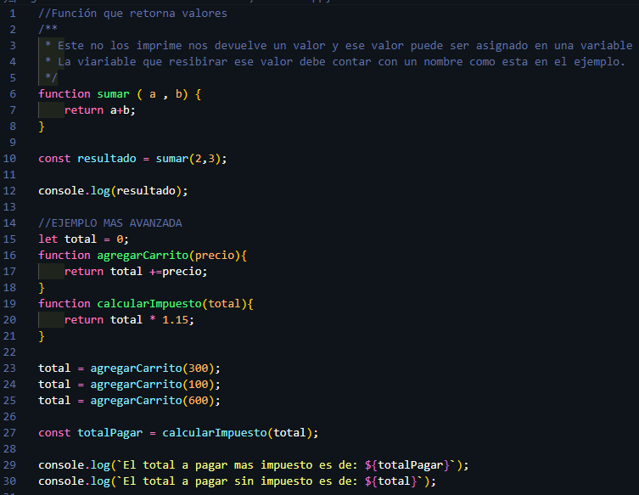
  - AÑADIR FUNCIONES EN UN OBJETO
Métodos de propiedades es decir funciones con una sintaxis que al utilizarla es lo mismo que un método, llegando a ser muy comunes sobre todo porque es un objeto grande que contiene todas las funciones.
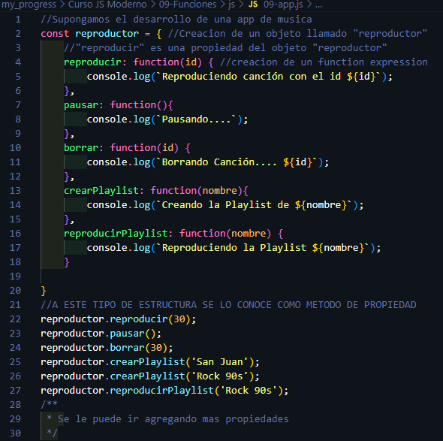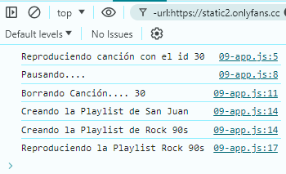
  - ARROW FUNCTIONS
Algo innovador sin duda vino a revolucionar mucho la forma de escribir código en JavaScript, las librerías nuevas soportan arrow functions antes eso no pasaba.
La sintaxis es mucho mas corta que las funciones tradicionales.
- SIN ARROW FUNCTION
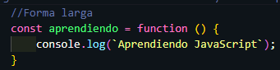
- CON ARROW FUNCTION
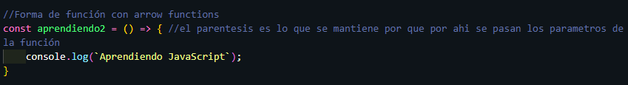
- CON ARROW FUNCTION PERO SOLO TIENE UNA SOLA LINEA
- OTRA FORMA
Los arrow functions también permiten de que si no defines un console.log() este lo asigna como return es decir que sería así la estructura.
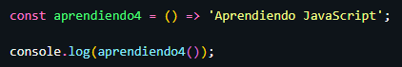
  - LAS VENTAJAS DE LOS ARROW FUNCTIONS
Formas de arrow functions:
- FORMA 1 Cuando va recibir varios parámetros como es el caso de tecnología, tecnologia2 este usara paréntesis y la estructura puede verse así:
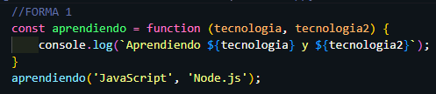
En caso de no recibir un valor podemos ya definirlo
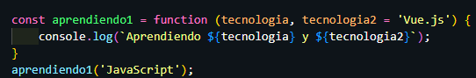
RESULTADO:
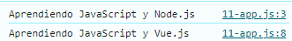
- FORMA 2 – ARROW FUNCTIONS
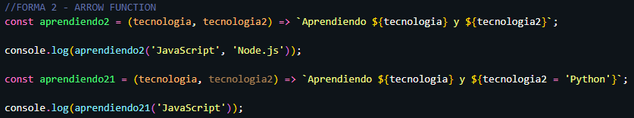
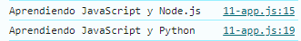
- FORMA 3
En caso de solo contar con un solo parámetro podemos quitar los paréntesis y se vera tipo así:
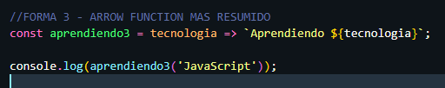
  - ARROW FUNCTIONS EN UN FOREACH Y UN MAP
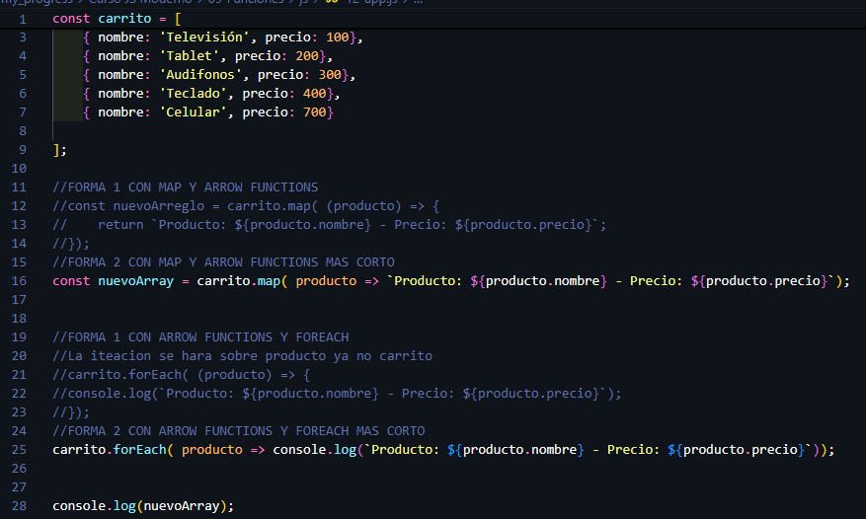
  - ARROW FUNCTIONS EN EL REPORDUCTOR DE MUSICA
- CODIGO SIN ARROW FUNCTION
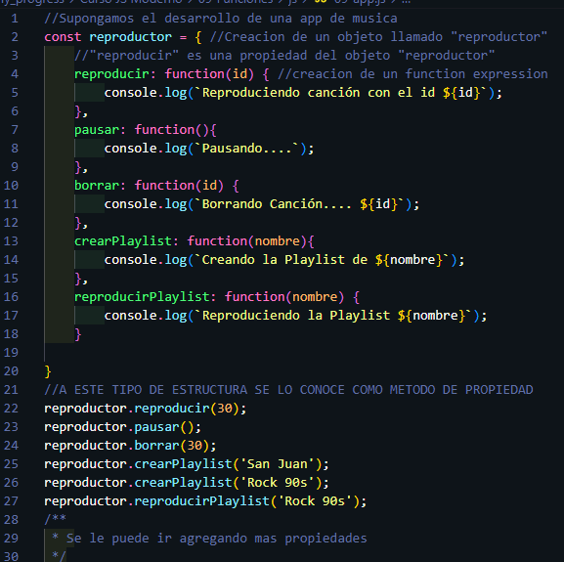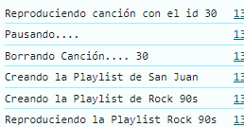
- CODIGO CON ARROW FUNCTION
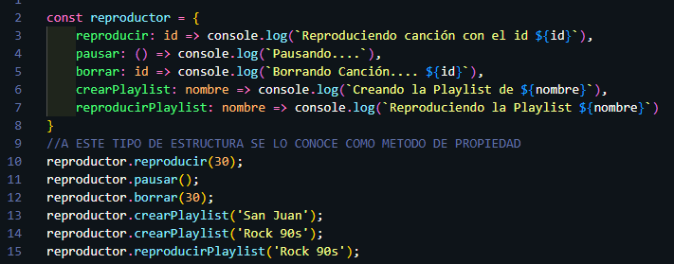
Mas ejemplos con SET Y GET
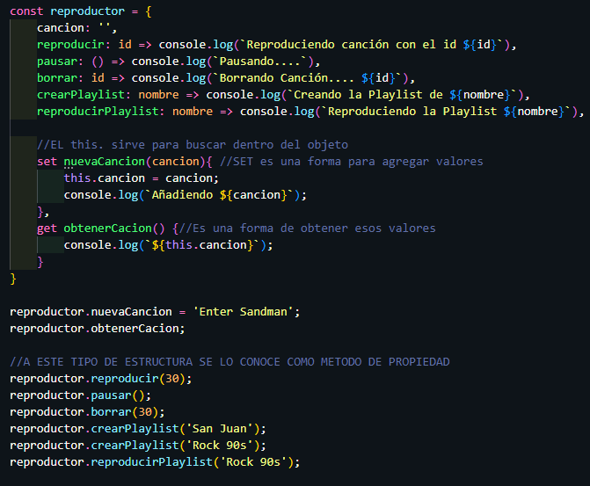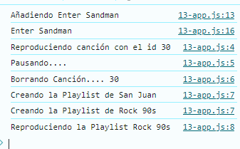

- ESTRUCTURAS DE CONTROL
Las estructuras de control sirven para controlar de que se cumpla algo en especifico.
  - CREAR UN IF
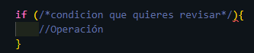
Estructura base del IF(condición){ operación }
Si la condición se cumple pasara a la operación que tiene entre llaves.
Si no llega a cumplir la condición pasamos a la siguiente estructura else { operación en caso que no cumpla los parámetros del if} en este caería todo el código o caerían todos los demás escenarios cuando esta condición no se cumpla.
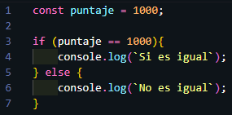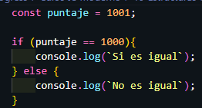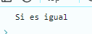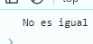
Ojo también puedes llegar a toparte con una estructura que no porte las llaves es muy raro pero si se presenta cuando expresan una sola línea.
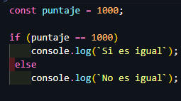
Deben estar todo bien alineado para evitar problemas en ese caso.
  - COMPARADOR ESTRICTO
Otro tipo de comparación que se presentan.
Recordemos que un signo de “ = ” es para asignación de valores, en el caso del “ == ” 2 signos de igual es comparación pero si este lleva 3 signos de igual “ === ” es una comparación estricta es decir que tanto el tipo de valor como el valor deben ser iguales en el caso de “ == ” NO TOMA EN CUENTA EL TIPO DE VALOR SOLO EL RESULTADO.
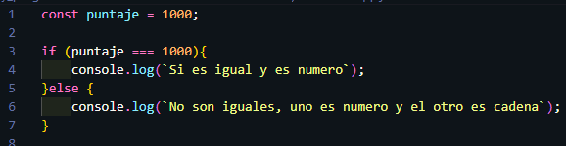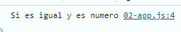
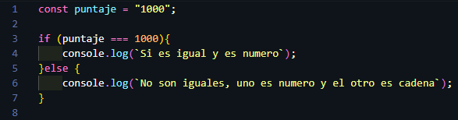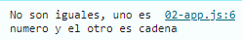
Para ver si un valor es diferente hacemos el uso del “ != ” Pero si queremos ser mas estrictos y controlar que hasta el tipo de valor sea diferente podemos hacer el uso de “ !== ” este lleva a portar 2 iguales esto lo hace estricto.
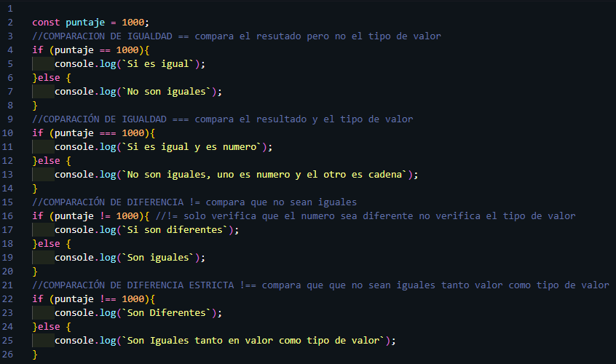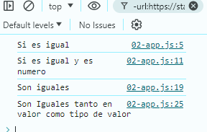
  - COMPARANDO MAYOR O MENOR QUE
Comparar los valores: “ > ” mayor que, “ < ” menor que, “ >= ” mayor igual que y “ <= ” menor igual que.
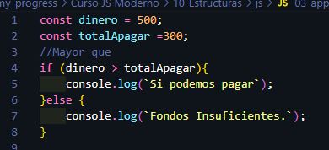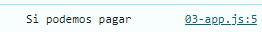
  - MAYOR O IGUAL Y ELSE IF
La condición

if(condición 1){
operación 1
}else if (condición 2) {
operación 2
}
Este estructura representa que si la primera condición no se cumple pasa al la estructura del else pero dentro del else podemos cargar mas estructuras de if en las que podemos seguir haciendo un control.
Primero se debe controlar del mas importante al menos importante.

En los IF a la primera que se ejecuta sale del bucle.
El else se ejecuta cuando ninguna de las condiciones previas sirvió.
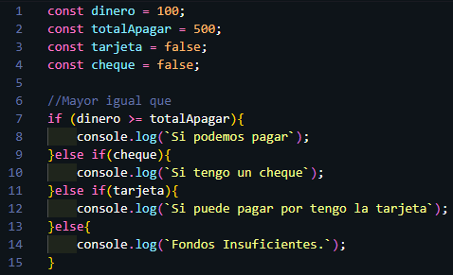
  - SWITCH PARA EVALUAR MULTIPLES CONDICIONES
Si hay muchas condiciones a revisar podemos optar por manejar un switch para evitar llenar la pantalla de tanto else if (){} que llegan a ser un tanto tedioso tener tantos.

Switch ( lo que deseas controlar ) {
case ‘casilla de control’:
Operación
Break;
default:
operación en caso de no cumplir parámetro
break;
}
Lo que anda en paréntesis switch () es lo que se va controlar ya puede ser numero o cadena registrar variable.
{} toda la operación debe estar dentro de las llaves.
case ‘’ o case N# puedes registrar cadena o numero es como hacer el if (condicion) pero que no se te olvide agregar “ : ” que es como poner “ ; ” solo que en case se usa “ : ”
break; es la estructura donde una vez que se cumplió la operación este finalice el ciclo.
default: es como poner el else en caso que no cumpla con ninguna de las operaciones previas entra a este bucle si o si.

La estructura puede recibir funciones métodos demás dentro del switch (){} es te no se limita a nada.
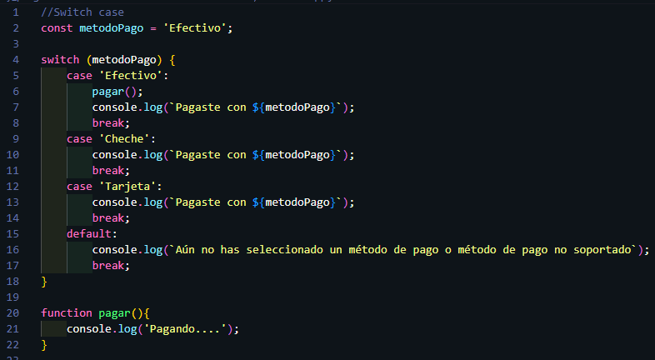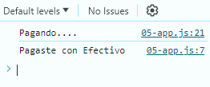
  - EL OPERADOR “&&” PARA REVISAR QUE SE CUMPLAN 2 O MAS CONDICIONES
El operador “ && ” revisa que se cumplan las 2 condiciones dentro de tu “ if() ”
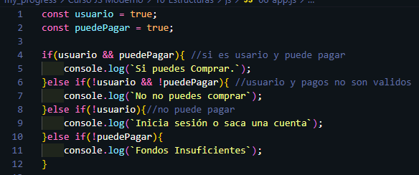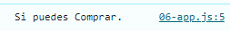
  - EL OPERADOR “OR” PARA QUE SE CUPLA AL MENOS UNA CONDICIÓN
El operador “ && ” revisa que ambas condiciones se cumplan en este caso el “ OR ” revisa que al menos 1 de las 2 condiciones se cumpla.
El “ OR ” tiene una sintaxis asi “ || ” eso representa al OR.
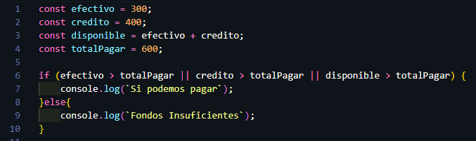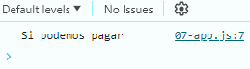
  - DETENER LA EJECUCIÓN DE UN IF CON UNA FUNCIÓN
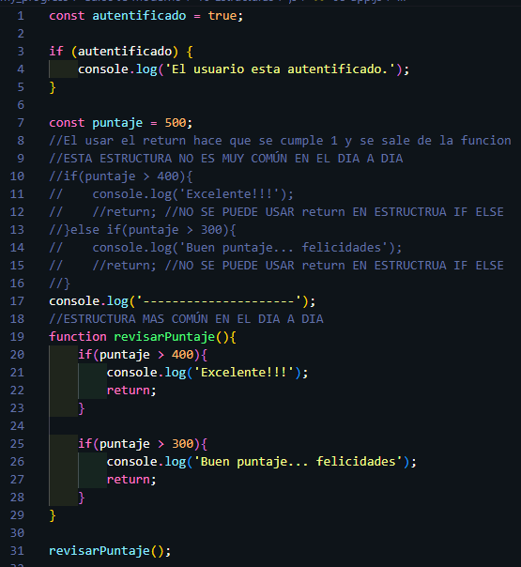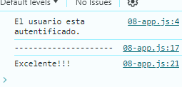
  - EL OPERADOR TERNARIO
Para el operador ternario su estructura es simple y en una línea se resuelve:
console.log( condición ? operación 1 : operación 2 );
- Condición: lo que debe cumplirse.
- ? hace referencia como decir if(condición){ apertura de llaves para la operación }
- Operación 1: donde va el calculo o lo que tenga que responder en caso de cumplir la condición.
- : que es como poner el else{OPERACIÓN 2} eso expresa
- Operación 2: la operación a hacer.
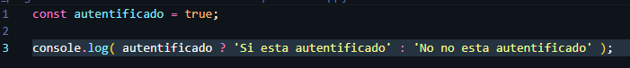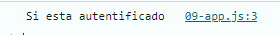
Caso con un &&
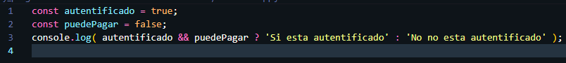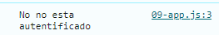
Caso con un ||
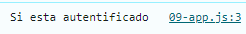
Ahora conocemos el caso de los if anidados que son un if dentro de otro en los ternarios se presenta el mismo caso y se los llama ternarios anidados.
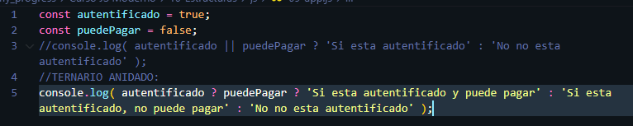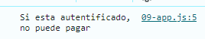
Poco común ver ternarios anidados, pero si se llega a presentar casos.
- ITERADORES
En las estructuras de control se ejecuta algo cuando se cumple la sentencia, pero en el caso de los iteradores este se ejecutará hasta que una condición se cumpla o se deje de cumplir.
Un ejemplo para comprender seria de una red social ejemplo no entras a Facebook por un tiempo o día este te mostrara toda la información cargada que no viste hasta que se cumpla la ejecución de que si viste alguna.
  - FOR LOOP
La estructura de este se asemeja a la que se lleva en casi todos los idiomas es así:

For( INDICE ; CONDICIÓN ; INCREMENTO ){
//OPERACIÓN
}
FOR palabra reservada.
INDICE desde que valor inicia el conteo.
CONDICIÓN lo que debe cumplir para su ejecución.
INCREMENTO sobre cuanto se debe incrementar común mente sobre 1 pero puede presentar casos especiales.
OPERACIÓN lo que queda por cumplir.
() OBLIGATORIO
{} DONDE VA TODA LA OPERACIÓN.

Un ejemplo en código seria tipo asi:
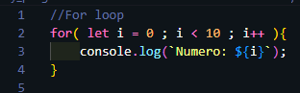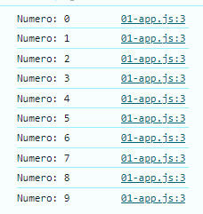
Si queremos el incremento de 2 en 2 podemos poner en lugar de “ ++ “ a un “ i=+2 ”
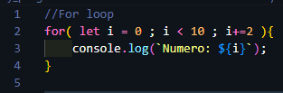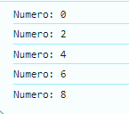
PREGUNTA DE ENTREVISTA
¿EN UN FOR LOOP COMO IDENTIFICAS QUE LOS NUMEROS SEAN PARES Y LOS QUE SON NONES?
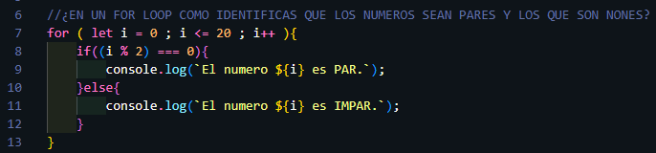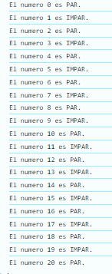
Ejemplo con un arreglo:
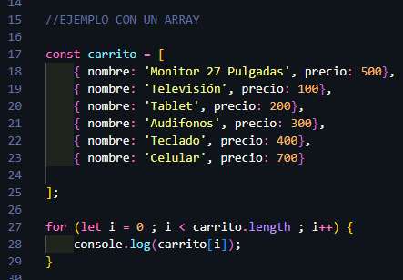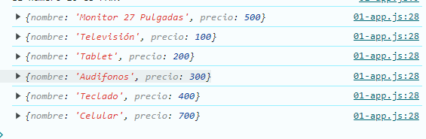
Se usa el .lenght por que el tamaño de un arreglo puede llegar a variar en un punto puede ser de muchas mas valores o menos es por ello que usamos lenght este controla la longitud del arreglo.
  - BREAK Y CONTINUE; EN UN FOR LOOP
¿Break y continue?
Break va cortar la ejecución de un for loop mientras que continue nos va a permitir algo así como interceptar un elemento, identificarlo y continuar la ejecución.
Trabajar con break genera un efecto como este que una vez se cumple lo solicitado este rompe el bucle y para la ejecución es decir que esta saliendo danto del if como el for.
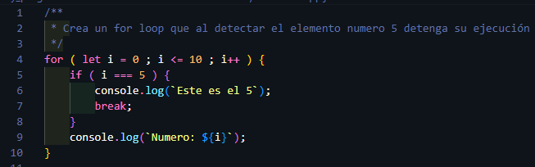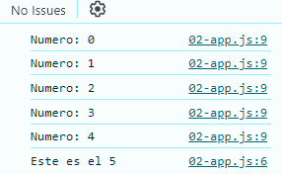
Trabajar con el continue genera un efecto como este que es una vez que se cumple lo solicitado se ejecuta pero no rompe el bucle sigue con la función hasta que la condición principal termine su ejecución.
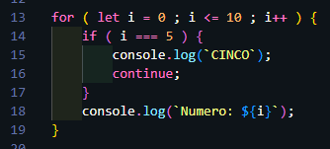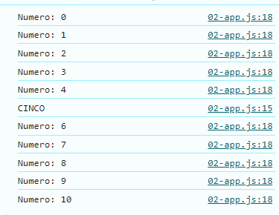
¿EN QUE CASOS APLICAR CONTINUE?
Un ejemplo seria digamos tener un arreglo en el cual tengamos un valor de descuento: True aplicar un if del cual controle si existe descuento de algún producto y si es verdadero como true este notifique el descuento.
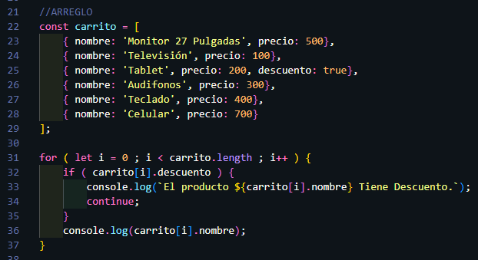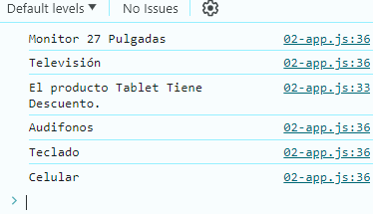
  - EL EJERCICIO FIZZ BUZZ
El problema del Fizz Buzz es muy solicitado al momento de hacer una entrevista.
Examen:
Todos los que son múltiplos de 5, es decir, 5, 10, 15, 20, deben de imprimir la palabra BUZZ y los que son múltiplos de 3 y de 5 deben de imprimir FIZZ BUZZ como pueden ser 15,30 o 45.
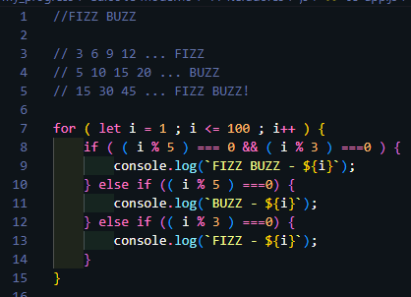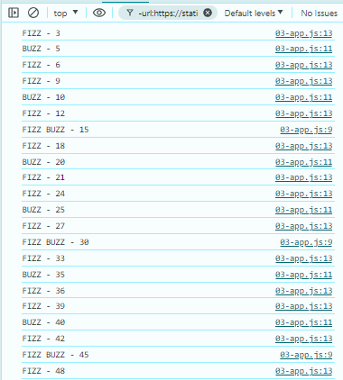
  - WHILE LOOP
La estructura del while loop funciona igual que el FOR pero este no se declara todo en el mismo lugar y la estructura cambia.

while(CONDICIÓN) {

//OPERACIÓN

INCREMENTO;
}
WHILE palabra reservada.
(CONDICIÓN) la condición que debe cumplir para ejecutarse.
OPERACIÓN todo el procedimiento que sigue.
INCREMENTO es el aumento sobre cuanto este valor esta relacionado con la CONDICIÓN
{} donde va toda la operación.

Con esta estructura podemos igual implementar el problema del FIZZ BUZZ
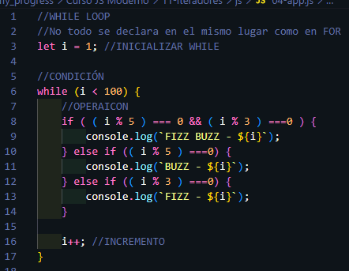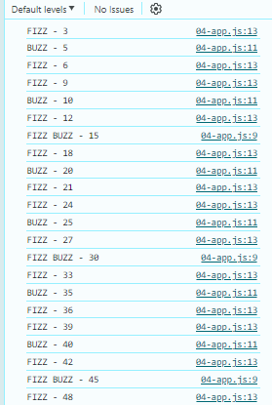

  - DO WHILE LOOP
El do while se ejecuta almenos una vez y después verifica la condición.
Ya sea que se cumpla una vez este se ejecutara igual.

VARIABLE INICIALIZADA

Do {

//OPERACIÓN

INCREMENTO;
} while(CONDICION);
VARIABLE INICIALIZADA desde que valor se inicia el conteo.
DO Palabra reservada.
OPERACIÓN Toda la lógica de programación.
INCREMENTO Sobre cuanto se sumará.
WHILE Palabra reservada.
CONDICION Condición que se revisa después de ejecutar.
{} Donde va toda la operación incluido el incremento.

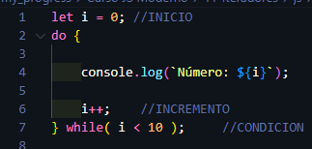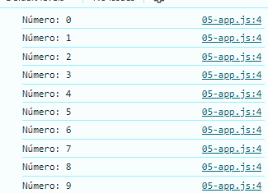
Ejercicio del FIZZ BUZZ con el do while
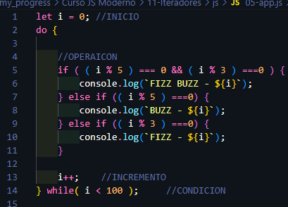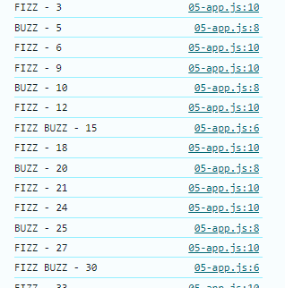
  - .FOREACH Y .MAP
El for, while, do while son muy comunes en otros lenguajes estos estas en otros lenguajes pero en javascript estos no son muy usados ya que javascript cuenta con sus propios iteradores.
- ForEach() ideal para correr arreglos. Va a ejecutarse al menos una vez por cada vez que haya elementos en el arreglo. (Para comprender si un arreglo tiene una longitud de 20 este se ejecutara 20 veces). forEach es un arrow function

  - FOR ….OF
  - FOR ….IF
- ARRAY Y METHODS
  - .SOME
  - .FINDINDEX PARA ENCONTRAR LA POSICIÓN EN UNA ARRAY
  - .REDUCE
  - .FILTER
  - .FIND
  - .EVERY
  - .CONCAT
  - SPREAD OPERATOR
- JAVASCRIPT DOM (Document Object Model)
  - QUÉ ES EL DOM
DOM hace referencia al a palabra DOCUMENT OBJECT MODEL. Modelo de objetos del documento
A través de DOM los programas pueden acceder y modificar el contenido estructurado y estilo de los documentos HTML y XML que es para lo que se diseño principalmente.
Para entenderlo haremos un ejemplo:
Supongamos que tenemos una pagina web, un archivo HTML y ese archivo HTML y ese archivo HTML es al que JAVASCRIPT se refiere a el como DOCUMENT este document es digamos el objeto principal del DOM y también tenemos algo llamado root, que es el HTML de ahí se divide en dos partes, igual que un archivo HTML se divide en parte del GET donde cargamos los scripts, los archivos CSS algunas etiquetas meta etc. Y también el body que es donde colocamos todo el código HTML por lo tanto tendríamos algo como esto donde vemos la etiqueta GET y tenemos la etiqueta BODY
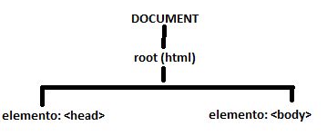
Muy importante es que como ambas son etiquetas y digamos que contienen otra información, al ser etiquetas el DOM se refiere a ellos como elementos, empezando por el lado izquierdo tenemos un GET (head) ese puede tener algunos scripts los cargas en la parte superior puede tener enlaces a hojas de estilo puede tener algunas etiquetas “meta” con información extra o también puede tener la etiqueta.

Entonces el head tendría como hijo una etiqueta TITLE como es una etiqueta también seria un elemento ese title dentro tendría un texto de información de la pagina web que estamos visitando por lo tanto seria un texto y diría por ejemplo “mi pagina web”
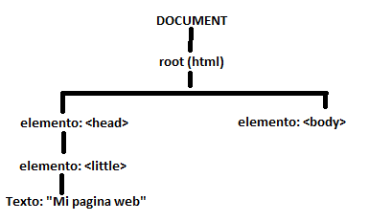
Del otro lado tendríamos el Body podríamos tener diferentes elementos y es donde vamos a escribir mas código por lo tanto el body podría tener un elemento de navegación y un H1 que diga de que trata esta pagina. Dentro la navegación cada navegación tendrá enlaces por lo tanto también seria un elemento de tipo enlace cada enlace bueno tiene que tener un texto y por lo tanto seria un texto y ya para los atributos de un enlace esta los href pero también podríamos tener una clase y eso se lo conoce como atributo, del otro lado del H1 tendria un Texto que puede decir “Bienvenido” entre sus atributos podría estar un ID o también alguna clase y esto esto lo explicado si lo convertimos a un esquema seria asi:
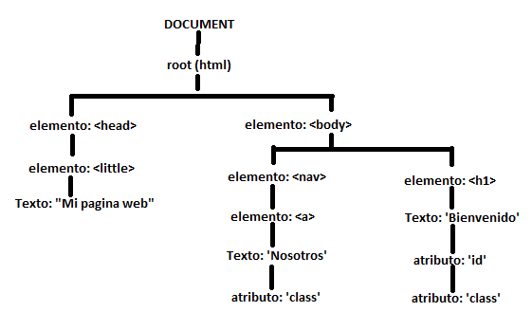
Y todo lo que tenemos aquí es lo que se conoce como el DOM es decir esta representación como de arboles en el cual puedes ir expandiendo e ir viendo como se como se conectan los diferentes elementos eso se los conoce como DOM es decir son todos los elementos de tu pagina web y también por ejemplo las etiquetas y los atributos de una característica del DOM es que podemos digamos seleccionar este <h1> después irnos hacia su texto y modificarlo eso es una característica importante del DOM tienes que seleccionar un elemento y sobre el puedes realizar ciertas operaciones Tambien puedes seleccionar por ejemplo esta navegación y navegar sobre los diferentes elementos.
Entonces el DOM es todo tu archivo HTML pero se nombra de esa forma por que puede acceder si al código HTML pero también a los textos a los atributos como serian clases ID o por ejemplo una imagen al source para modificar unse source.
  - ACCEDER A ELEMENTOS DEL HTML CON DOCUMENT
  - GetElementsByClassName
  - getElementByld
  - querySelector
  - querySelectorAll
  - MODIFICAR TEXTOS O IMÁGENES CON JS
  - CAMBIANDO EL CSS CON JAVASCRIPT
  - TRAVERSING THE DOM
  - ELIMINAR ELEMENTOS EN EL DOM
  - GENERAR HTML CON JAVASCRIPT
  - UN EJEMPLO MAS AVANZADO DE LO QUE PODEMOS HACER CON JS
- EVENTOS
  - DETECTAR CUANDO EL HATML ESTA LISTO
  - EVENTOS CON EL MOUSE
  - EVENTOS SOBRE LOS INPUTS
  - EVENTO SUBMIT A UN FORMULARIO
  - EVENTOS AL DAR SCROLL CON EL MOUSE
  - ¿QUÉ ES EL EVENT BUBBLING?
  - PREVENIR EVENT BUBBLING CON DELEGATION
  - PREVENIR EVENT BUBBLING CON UN MÉTODO
- PROYECTO: CREANDO UN CARRITO DE COMPRAS
- PROYECTO: SIMULADOR DE ENVIO DE EMAILS
- PROYECTO: FILTRAR Y BUSCAR EN UNA BASE A DIFERENTES

